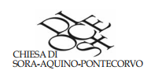
SORA-CASSINO-AQUINO-PONTECORVO
CENTRO MISSIONARIO
DIOCESANO

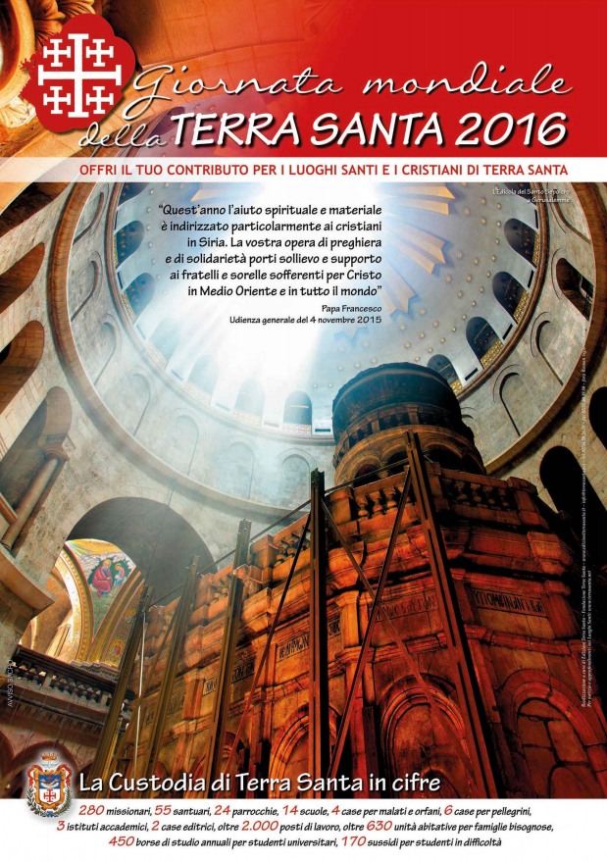

UN CALOROSO APPELLO E INVITO AI PARROCI, RELIGIOSI/E, DIACONI A CELEBRARE, SOLENNEMENTE,
LA GIORNATA DELLA TERRA SANTA – COLLETTA VENERDI SANTO, IL GIORNO DEL VENERDI SANTO 25 MARZO, CON LA PREGHIERA DI RACCOGLIERE OFFERTE DURANTE LE FUNZIONI RELIGIOSE E LITURGICHE, SENSIBILIZZANDO I FEDELI ALLA CONDIVISIONE, GENEROSITA’ E SOLIDARIETA’ VERSO I BISOGNI DELLA TERRA SANTA.

